Họ và tên: Bùi Quang Minh
MSSV: 22664411
Bài 3:
Câu 1:
Monolith base:
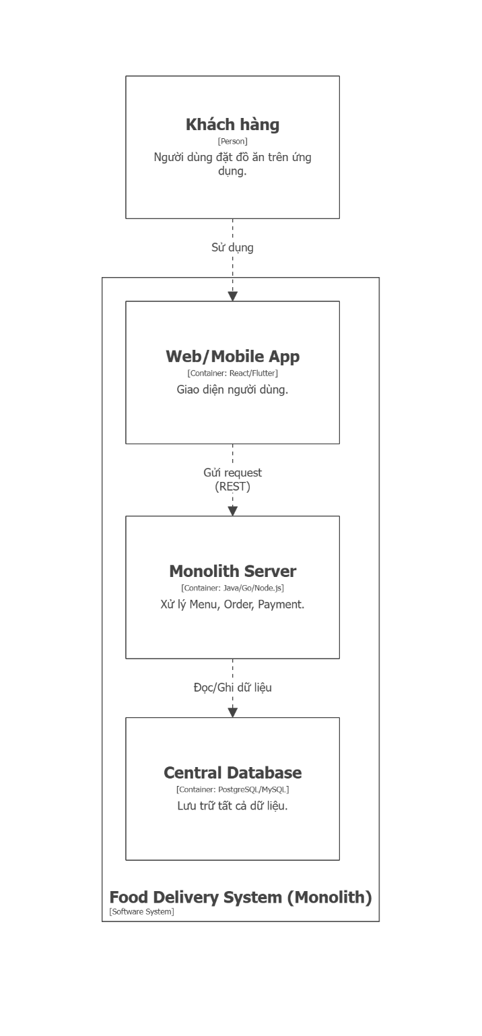
Microservice base:
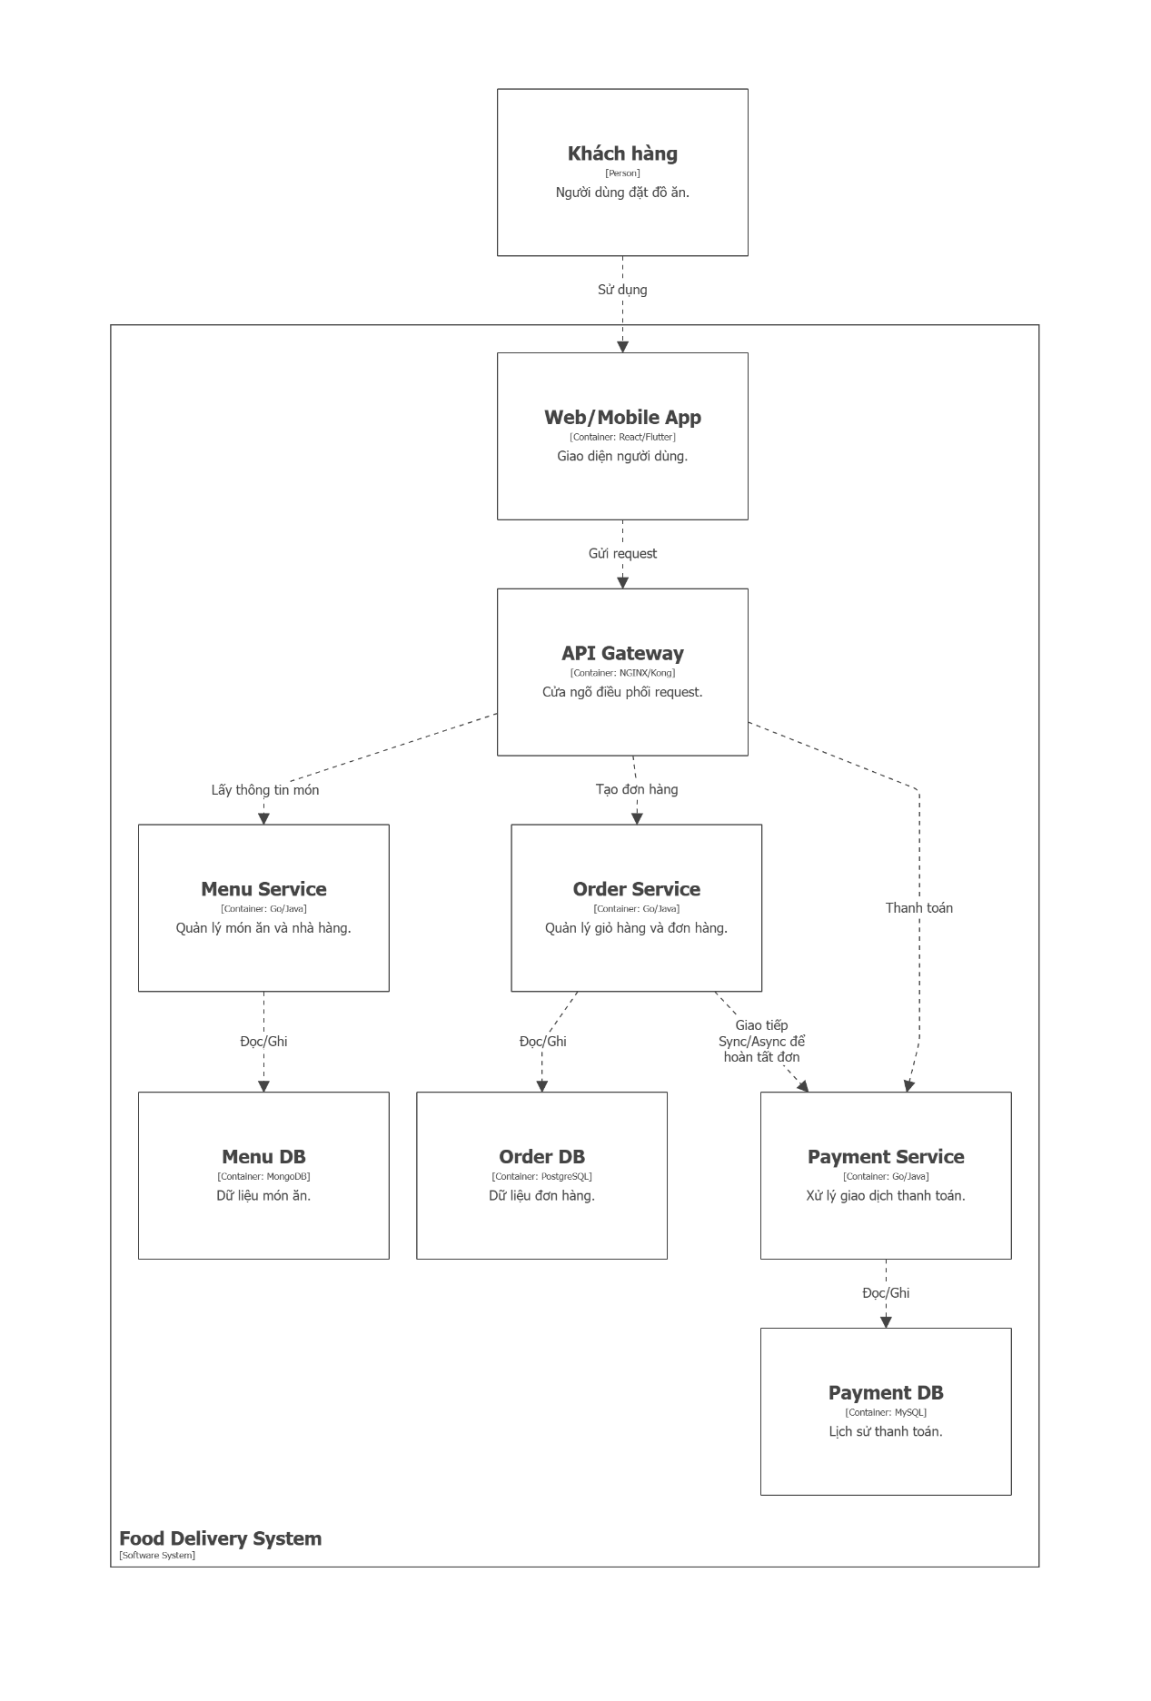
Câu 2:
Bounded Context | Trách nhiệm chính | Thực thể quan trọng (Entities) | Ngôn ngữ chuyên ngành
Menu Context | Quản lý danh sách nhà hàng, món ăn, giá cả và tình trạng còn/hết hàng. | Restaurant, Dish, Category, Price | "Món này còn không?", "Thực đơn hôm nay có gì?"
Ordering Context | Quản lý quy trình đặt hàng từ lúc bỏ vào giỏ cho đến khi đơn hàng hoàn tất. | Order, OrderItem, Cart, OrderStatus | "Tạo đơn hàng", "Hủy đơn", "Trạng thái vận chuyển"
Payment Context | Xử lý các giao dịch tài chính, tích hợp ví điện tử hoặc thẻ ngân hàng. | Transaction, Invoice, PaymentMethod | "Thanh toán thành công", "Hoàn tiền", "Cổng thanh toán"

Câu 3:
- Đồng bộ (Synchronous - REST/gRPC):
- Khi nào dùng: Khi cần phản hồi ngay lập tức để tiếp tục luồng xử lý.
- Ví dụ: Khi khách hàng nhấn "Thanh toán", Ordering Service gọi trực tiếp sang Payment Service để kiểm tra số dư/thực hiện giao dịch. Nếu Payment không phản hồi, đơn hàng không thể tạo.
- Ưu điểm: Đơn giản, dữ liệu nhất quán tức thì.
- Bất đồng bộ (Asynchronous - Message Broker):
- Khi nào dùng: Khi không cần kết quả ngay hoặc muốn giảm tải cho hệ thống, tăng tính chịu lỗi.
- Ví dụ: Sau khi thanh toán thành công, Payment Service bắn một "Sự kiện" (Event) lên hàng đợi. Menu Service nghe sự kiện đó để tự động trừ số lượng món ăn trong kho hoặc cập nhật báo cáo doanh thu cho nhà hàng.
- Ưu điểm: Nếu một service bị sập, các service khác vẫn chạy bình thường.
Câu 4:
- User đặt hàng thành công → Order Service lưu đơn và phát đi event OrderCreated.
- Payment Service nhận event OrderCreated →Tiến hành trừ tiền → Phát đi event PaymentConfirmed.
- Menu Service nhận event PaymentConfirmed → Cập nhật số lượng món ăn còn lại.
- Notification Service (nếu có) nhận event và gửi thông báo "Đã nhận đơn" cho khách hàng.
Mô hình luồng đi:
Order Service ---[Event: OrderCreated]---> Message Broker ---> Payment Service
Payment Service ---[Event: PaymentConfirmed]---> Message Broker ---> Menu/Restaurant Service

